BỘ GIÁO DỤC VÀ ĐÀO TẠO
ĐẠI HỌC CẦN THƠ
TRƯỜNG CÔNG NGHỆ THÔNG TIN & TRUYỀN THÔNG



TIỂU LUẬN TỐT NGHIỆP ĐẠI HỌC
NGÀNH CÔNG NGHỆ THÔNG TIN

Đề tài

XÂY DỰNG HỆ THỐNG QUẢN LÝ PHÒNG KHÁM NHA KHOA THÔNG MINH

Sinh viên: Huỳnh Hữu Duy
Mã số: DC24V7X307
Khóa: K50

Cần Thơ, 08/2026

BỘ GIÁO DỤC VÀ ĐÀO TẠO
ĐẠI HỌC CẦN THƠ
TRƯỜNG CÔNG NGHỆ THÔNG TIN & TRUYỀN THÔNG
KHOA CÔNG NGHỆ THÔNG TIN



TIỂU LUẬN TỐT NGHIỆP ĐẠI HỌC
NGÀNH CÔNG NGHỆ THÔNG TIN

Đề tài

XÂY DỰNG HỆ THỐNG QUẢN LÝ PHÒNG KHÁM NHA KHOA THÔNG MINH

Người hướng dẫn Sinh viên thực hiện
TS. Lâm Nhựt Khang Huỳnh Hữu Duy
Mã số: DC24V7X307
Khóa: K50

Cần Thơ, 08/2026

LỜI CẢM ƠN

Để hoàn thành bài tiểu luận tốt nghiệp này, em xin gửi lời cảm ơn đến quý thầy cô Khoa Công nghệ Thông tin và Truyền thông, Trường Đại học Cần Thơ đã truyền đạt những kiến thức và kỹ năng cần thiết trong suốt quá trình học tập.
Em xin chân thành cảm ơn TS. Lâm Nhựt Khang đã tận tình hướng dẫn, góp ý và hỗ trợ em trong quá trình thực hiện đề tài. Những ý kiến đóng góp của thầy đã giúp em có định hướng rõ ràng hơn và hoàn thiện đề tài tốt hơn.
Do kiến thức và kinh nghiệm thực tế còn hạn chế nên bài tiểu luận khó tránh khỏi những thiếu sót. Em rất mong nhận được những nhận xét và góp ý từ quý thầy cô để đề tài được hoàn thiện hơn.
Cuối cùng, em xin kính chúc quý thầy cô nhiều sức khỏe và thành công trong công việc.
Em xin chân thành cảm ơn!

Mục lục

Danh mục đồ thị, biểu bảng và hình ảnh.

TÓM LƯỢC
Hiện nay, nhu cầu ứng dụng công nghệ thông tin vào lĩnh vực y tế ngày càng tăng nhằm nâng cao hiệu quả quản lý và chất lượng dịch vụ. Đối với các phòng khám nha khoa, việc quản lý bệnh nhân, lịch hẹn khám, hồ sơ điều trị và các dịch vụ nha khoa đóng vai trò quan trọng trong quá trình hoạt động. Tuy nhiên, nhiều phòng khám vẫn còn gặp khó khăn trong việc quản lý dữ liệu và theo dõi thông tin một cách hiệu quả.
Đề tài “Xây dựng hệ thống quản lý phòng khám nha khoa thông minh” được thực hiện nhằm xây dựng một hệ thống quản lý trên nền tảng web hỗ trợ quản lý bệnh nhân, nha sĩ, dịch vụ nha khoa, lịch hẹn khám và hồ sơ điều trị. Hệ thống cho phép khách hàng đăng ký tài khoản, đặt lịch khám trực tuyến, theo dõi lịch sử khám bệnh và đánh giá chất lượng dịch vụ. Đồng thời, hệ thống hỗ trợ nha sĩ và quản trị viên trong việc quản lý thông tin bệnh nhân, lịch làm việc, hồ sơ khám bệnh và thống kê hoạt động của phòng khám.
Ngoài các chức năng quản lý cơ bản, hệ thống còn tích hợp một số chức năng hỗ trợ thông minh như chatbot tư vấn nha khoa, tự động nhắc lịch khám và phân tích phản hồi của khách hàng nhằm nâng cao trải nghiệm người dùng và hỗ trợ quá trình quản lý hiệu quả hơn.
Từ khóa: Phòng khám nha khoa, quản lý phòng khám, đặt lịch khám, ứng dụng web, chatbot.

ABSTRACT
Nowadays, the application of information technology in healthcare is increasingly important to improve management efficiency and service quality. In dental clinics, managing patients, appointments, treatment records, and dental services plays a significant role in daily operations. However, many clinics still face difficulties in managing data and tracking information effectively.
The project entitled “Smart Dental Clinic Management System” aims to develop a web-based management system that supports the management of patients, dentists, dental services, appointments, and treatment records. The system allows customers to register accounts, book appointments online, view their treatment history, and evaluate service quality. At the same time, it assists dentists and administrators in managing patient information, work schedules, medical records, and clinic statistics.
In addition to basic management functions, the system integrates several smart features such as a dental consultation chatbot, automatic appointment reminders, and customer feedback analysis to enhance user experience and improve management efficiency.
Keywords: Dental clinic, clinic management, appointment booking, web application, chatbot.

CHƯƠNG 1. GIỚI THIỆU ĐỀ TÀI

1.1 Đặt vấn đề
Trong bối cảnh chuyển đổi số hiện nay, việc ứng dụng công nghệ thông tin vào lĩnh vực y tế ngày càng trở nên cần thiết nhằm nâng cao hiệu quả quản lý và chất lượng phục vụ. Đối với các phòng khám nha khoa, quá trình tiếp nhận bệnh nhân, sắp xếp lịch hẹn, quản lý hồ sơ điều trị, theo dõi kết quả khám và lập hóa đơn là những nghiệp vụ diễn ra thường xuyên và có mối liên hệ chặt chẽ với nhau.
Trên thực tế, nhiều phòng khám nha khoa vẫn quản lý thông tin theo cách rời rạc, chẳng hạn như lưu sổ tay, file Excel hoặc ghi chép thủ công. Cách quản lý này dễ gây ra các vấn đề như thất lạc dữ liệu, khó tra cứu lịch sử khám bệnh, khó kiểm soát lịch hẹn, chồng chéo thời gian làm việc của nha sĩ và thiếu tính minh bạch trong quá trình điều trị cũng như thanh toán.
Bên cạnh đó, nhu cầu đặt lịch khám trực tuyến của khách hàng ngày càng tăng do người dùng muốn chủ động lựa chọn thời gian phù hợp và tiết kiệm thời gian chờ đợi. Ngoài việc đặt lịch, khách hàng còn có nhu cầu xem lại lịch đã đăng ký, kết quả khám bệnh, hướng điều trị và các thông tin liên quan sau khi thăm khám. Đây là những chức năng quan trọng để nâng cao trải nghiệm người dùng và tạo sự tin tưởng đối với phòng khám.
Ngoài ra, trong môi trường thực tế hiện nay, khách hàng cũng cần được cung cấp thông tin chính xác, dễ hiểu về các dịch vụ nha khoa, quy trình thăm khám, lưu ý trước và sau điều trị. Vì vậy, việc tích hợp chatbot AI vào hệ thống không chỉ mang ý nghĩa hỗ trợ công nghệ mà còn đóng vai trò như một công cụ tư vấn ban đầu, marketing và bổ sung kiến thức cơ bản cho khách hàng.
Xuất phát từ những nhu cầu thực tế đó, đề tài “Xây dựng hệ thống quản lý phòng khám nha khoa thông minh” được thực hiện nhằm xây dựng một hệ thống web hỗ trợ quản lý tập trung các nghiệp vụ của phòng khám nha khoa, đồng thời tăng cường trải nghiệm người dùng thông qua các chức năng trực tuyến và hỗ trợ AI.
1.2 Những nghiên cứu có liên quan
Hiện nay đã có nhiều hệ thống và phần mềm hỗ trợ quản lý phòng khám, bệnh viện hoặc đặt lịch khám trực tuyến như BookingCare, eDental, NhaKhoaHub và một số phần mềm thương mại khác. Các hệ thống này thường tập trung vào các chức năng quản lý cơ bản như lưu thông tin bệnh nhân, quản lý lịch hẹn, quản lý bác sĩ và một số báo cáo thống kê.
Tuy nhiên, nhiều hệ thống hiện có chủ yếu phục vụ mục tiêu quản trị nội bộ, trong khi trải nghiệm của khách hàng trên nền tảng trực tuyến vẫn chưa thật sự tối ưu. Một số hệ thống chưa hỗ trợ tốt việc cho khách hàng xem lại lịch đã đặt, xem kết quả khám bệnh, hiểu rõ quy trình điều trị hoặc tiếp cận kiến thức nha khoa cơ bản trước khi sử dụng dịch vụ.
Bên cạnh đó, các chức năng hỗ trợ thông minh như chatbot tư vấn, nhắc lịch tự động, hỗ trợ minh bạch thông tin dịch vụ và kết nối dữ liệu giữa đặt lịch, điều trị và hóa đơn vẫn chưa được khai thác đầy đủ trong nhiều mô hình quản lý phòng khám hiện nay.
Vì vậy, việc xây dựng một hệ thống quản lý phòng khám nha khoa theo hướng web-based, dễ sử dụng, phù hợp với thực tế vận hành và có tích hợp chatbot AI là cần thiết, có ý nghĩa thực tiễn và phù hợp với xu hướng ứng dụng công nghệ hiện nay.
1.3 Mục tiêu đề tài
Mục tiêu chính của đề tài là xây dựng một hệ thống quản lý phòng khám nha khoa thông minh trên nền tảng web nhằm hỗ trợ quản lý tập trung các nghiệp vụ chính của phòng khám.
Cụ thể, hệ thống hướng đến các mục tiêu sau:
- Xây dựng chức năng đăng ký và đăng nhập tài khoản cho người dùng.
- Hỗ trợ khách hàng đặt lịch khám trực tuyến một cách thuận tiện.
- Cho phép khách hàng xem lại lịch đã đặt và kết quả khám bệnh sau khi điều trị.
- Hỗ trợ quản trị viên quản lý thông tin bệnh nhân, nha sĩ, dịch vụ, lịch hẹn và hóa đơn.
- Hỗ trợ nha sĩ theo dõi lịch khám và cập nhật thông tin điều trị.
- Xây dựng dashboard thống kê phục vụ công tác quản lý.
- Tích hợp chatbot AI nhằm hỗ trợ tư vấn nha khoa cơ bản và giải đáp các câu hỏi thường gặp của khách hàng.
Thông qua đó, đề tài hướng đến việc tạo ra một hệ thống vừa có tính ứng dụng thực tiễn, vừa đủ rõ ràng, dễ hiểu và dễ trình bày trong phạm vi tiểu luận tốt nghiệp.
1.4 Đối tượng và phạm vi nghiên cứu
Đối tượng nghiên cứu
- Hệ thống quản lý phòng khám nha khoa trên nền tảng web.
- Quy trình đặt lịch khám, tiếp nhận bệnh nhân và quản lý hồ sơ điều trị.
- Các công nghệ phát triển ứng dụng web fullstack.
- Cơ sở dữ liệu phục vụ quản lý thông tin phòng khám.
- Ứng dụng AI chatbot trong tư vấn thông tin nha khoa cơ bản.
Phạm vi nghiên cứu
Đề tài tập trung xây dựng một hệ thống web quản lý phòng khám nha khoa với các chức năng chính như quản lý tài khoản, quản lý bệnh nhân, quản lý nha sĩ, quản lý dịch vụ nha khoa, đặt lịch khám trực tuyến, quản lý hồ sơ điều trị, quản lý hóa đơn và thống kê dữ liệu.
Hệ thống được xây dựng theo mô hình ứng dụng web fullstack, trong đó frontend sử dụng ReactJS, backend sử dụng NodeJS và ExpressJS, cơ sở dữ liệu sử dụng PostgreSQL, và chatbot AI được tích hợp thông qua API. Đề tài không thay thế vai trò chuyên môn của bác sĩ và không xây dựng các chức năng AI dùng để kết luận bệnh. Chatbot AI trong hệ thống chỉ đóng vai trò hỗ trợ tư vấn kiến thức cơ bản, cung cấp thông tin dịch vụ và định hướng ban đầu cho khách hàng.
CHƯƠNG 2. ĐẶC TẢ YÊU CẦU
2.1 Mô tả hệ thống
Hệ thống quản lý phòng khám nha khoa thông minh là một ứng dụng web được xây dựng nhằm hỗ trợ quản lý các hoạt động chính của phòng khám nha khoa trên cùng một nền tảng. Hệ thống cho phép quản lý thông tin tài khoản, bệnh nhân, nha sĩ, dịch vụ nha khoa, lịch hẹn khám, hồ sơ điều trị, hóa đơn và các dữ liệu hỗ trợ quản trị.
Khách hàng có thể đăng ký tài khoản, đăng nhập vào hệ thống, đặt lịch khám trực tuyến, xem lại lịch đã đăng ký, theo dõi kết quả khám bệnh và sử dụng chatbot AI để tìm hiểu thêm về các dịch vụ nha khoa. Quản trị viên có thể quản lý toàn bộ dữ liệu của hệ thống, trong khi nha sĩ có thể theo dõi lịch khám và cập nhật kết quả điều trị liên quan đến bệnh nhân.
Hệ thống được xây dựng theo hướng tập trung, giúp dữ liệu được lưu trữ thống nhất, dễ tra cứu và dễ mở rộng. Đây là một giải pháp phù hợp với mô hình phòng khám nha khoa hiện đại có nhu cầu kết hợp giữa quản lý nội bộ và hỗ trợ khách hàng trực tuyến.
2.2 Đối tượng sử dụng hệ thống
2.2.1 Quản trị viên (Admin)
Quản trị viên là người có quyền quản lý cao nhất trong hệ thống.
Các chức năng chính:
- Quản lý tài khoản người dùng.
- Quản lý thông tin bệnh nhân.
- Quản lý thông tin nha sĩ.
- Quản lý dịch vụ nha khoa.
- Quản lý lịch hẹn khám bệnh.
- Quản lý hóa đơn và chi tiết hóa đơn.
- Xem dashboard thống kê hoạt động của phòng khám.
2.2.2 Nha sĩ
Nha sĩ là người trực tiếp tham gia vào quá trình khám và điều trị cho bệnh nhân.
Các chức năng chính:
- Xem lịch khám bệnh.
- Xem thông tin bệnh nhân.
- Xem hồ sơ điều trị liên quan đến bệnh nhân.
- Cập nhật kết quả khám và thông tin điều trị.
- Theo dõi lịch tái khám của bệnh nhân.
2.2.3 Khách hàng
Khách hàng là người sử dụng dịch vụ của phòng khám.
Các chức năng chính:
- Đăng ký tài khoản.
- Đăng nhập hệ thống.
- Đặt lịch khám trực tuyến.
- Xem lại lịch đã đặt.
- Xem kết quả khám bệnh và thông tin điều trị.
- Đánh giá dịch vụ.
- Sử dụng chatbot AI để được tư vấn thông tin cơ bản.
2.3 Yêu cầu chức năng
2.3.1 Quản lý tài khoản
- Đăng ký tài khoản mới.
- Đăng nhập hệ thống.
- Đăng xuất tài khoản.
- Cập nhật thông tin cá nhân.
- Phân quyền người dùng theo vai trò.
- Lưu thông tin đăng nhập với tên đăng nhập, mật khẩu, số điện thoại và email tùy chọn.
2.3.2 Quản lý bệnh nhân
- Thêm thông tin bệnh nhân.
- Cập nhật thông tin bệnh nhân.
- Tìm kiếm bệnh nhân.
- Liên kết hồ sơ bệnh nhân với tài khoản người dùng.
- Xem lịch sử khám bệnh của bệnh nhân.
2.3.3 Quản lý nha sĩ
- Thêm nha sĩ mới.
- Cập nhật thông tin nha sĩ.
- Quản lý chuyên môn nha sĩ.
- Quản lý lịch làm việc và lịch khám của nha sĩ.
2.3.4 Quản lý dịch vụ nha khoa
- Thêm dịch vụ mới.
- Cập nhật thông tin dịch vụ.
- Xóa dịch vụ.
- Tìm kiếm dịch vụ.
- Hiển thị thông tin dịch vụ cho khách hàng.
2.3.5 Quản lý lịch hẹn
- Đặt lịch khám trực tuyến.
- Xem danh sách lịch hẹn.
- Cập nhật trạng thái lịch hẹn.
- Hủy lịch hẹn.
- Xem lịch hẹn sắp tới của khách hàng.
2.3.6 Quản lý hồ sơ khám bệnh
- Tạo hồ sơ khám bệnh.
- Cập nhật kết quả điều trị.
- Lưu trữ lịch sử khám bệnh.
- Tra cứu hồ sơ bệnh nhân.
- Cho phép khách hàng xem lại kết quả khám và hướng điều trị.
2.3.7 Quản lý hóa đơn
- Lập hóa đơn cho bệnh nhân.
- Lưu chi tiết các dịch vụ trong hóa đơn.
- Cập nhật trạng thái thanh toán.
- Áp dụng giá thực tế theo ưu đãi hoặc khuyến mãi khi cần.
- Tra cứu thông tin hóa đơn.

2.3.8 Chatbot tư vấn
- Trả lời các câu hỏi thường gặp.
- Cung cấp thông tin về dịch vụ nha khoa.
- Hỗ trợ khách hàng tìm hiểu quy trình khám và điều trị trước khi đặt lịch.
- Tăng khả năng tiếp cận thông tin và nâng cao trải nghiệm người dùng.
2.3.9 Thống kê và báo cáo
- Thống kê số lượng bệnh nhân.
- Thống kê số lượng lịch hẹn.
- Thống kê doanh thu.
- Thống kê dịch vụ được sử dụng nhiều nhất.
- Hỗ trợ quản trị viên theo dõi tình hình hoạt động của phòng khám.
2.4 Yêu cầu phi chức năng
- Hệ thống có giao diện thân thiện, dễ sử dụng.
- Hỗ trợ hoạt động trên các trình duyệt web phổ biến.
- Có khả năng hiển thị tốt trên máy tính và thiết bị di động.
- Đảm bảo tính bảo mật thông tin người dùng.
- Dữ liệu được lưu trữ ổn định và an toàn.
- Hệ thống có khả năng mở rộng và nâng cấp trong tương lai.
- Phân quyền rõ ràng giữa quản trị viên, nha sĩ và khách hàng.
- Dữ liệu giữa frontend và backend được đồng bộ và nhất quán.

CHƯƠNG 3. THIẾT KẾ VÀ CÀI ĐẶT GIẢI PHÁP
3.1 Kiến trúc tổng thể hệ thống
Hệ thống quản lý phòng khám nha khoa thông minh được xây dựng theo mô hình ứng dụng web fullstack gồm ba phần chính là frontend, backend và cơ sở dữ liệu.
- Frontend là phần giao diện để người dùng thao tác trên trình duyệt.
- Backend là phần xử lý nghiệp vụ, tiếp nhận yêu cầu từ người dùng và làm việc với cơ sở dữ liệu.
- Cơ sở dữ liệu dùng để lưu trữ toàn bộ thông tin của hệ thống.
Ngoài ra, hệ thống còn tích hợp chatbot AI để hỗ trợ tư vấn nha khoa cơ bản cho khách hàng.
Quy trình hoạt động của hệ thống như sau: người dùng thao tác trên giao diện web, frontend gửi yêu cầu đến backend thông qua REST API, backend xử lý và truy vấn dữ liệu từ PostgreSQL, sau đó trả kết quả lại cho frontend để hiển thị.
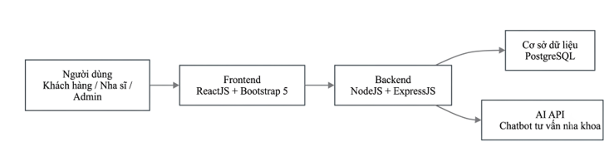

Hình 3.1. Kiến trúc tổng thể của hệ thống quản lý phòng khám nha khoa thông minh

3.2 Công nghệ sử dụng
Hệ thống sử dụng các công nghệ sau:
Frontend
- ReactJS
- React Router DOM
- Axios
- Bootstrap 5
Backend
- NodeJS
- ExpressJS
- JWT Authentication
Cơ sở dữ liệu
- PostgreSQL
AI
- Tích hợp API AI để xây dựng chatbot tư vấn nha khoa
Công cụ hỗ trợ
- Visual Studio Code
- Git
- GitHub
Các công nghệ trên được lựa chọn vì phổ biến, dễ học, dễ triển khai và phù hợp với phạm vi của đề tài tốt nghiệp.

3.3 Thiết kế chức năng hệ thống
- Hệ thống được chia thành các nhóm chức năng chính như sau:
- Đối với khách hàng
- Đăng ký tài khoản
- Đăng nhập hệ thống
- Đặt lịch khám trực tuyến
- Xem lại lịch đã đặt
- Xem kết quả khám bệnh
- Xem danh sách dịch vụ
- Sử dụng chatbot tư vấn

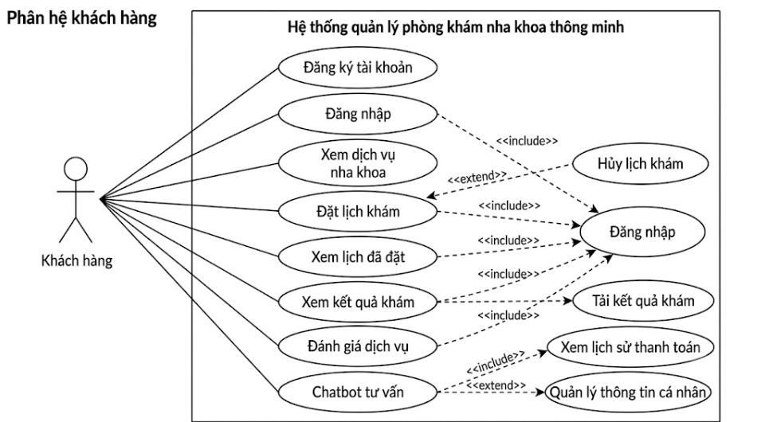
Hình 3.2. Sơ đồ use case phân hệ khách hàng

- Đối với quản trị viên
- Quản lý tài khoản người dùng
- Quản lý bệnh nhân
- Quản lý nha sĩ
- Quản lý dịch vụ
- Quản lý lịch hẹn
- Quản lý hóa đơn
- Xem dashboard thống kê

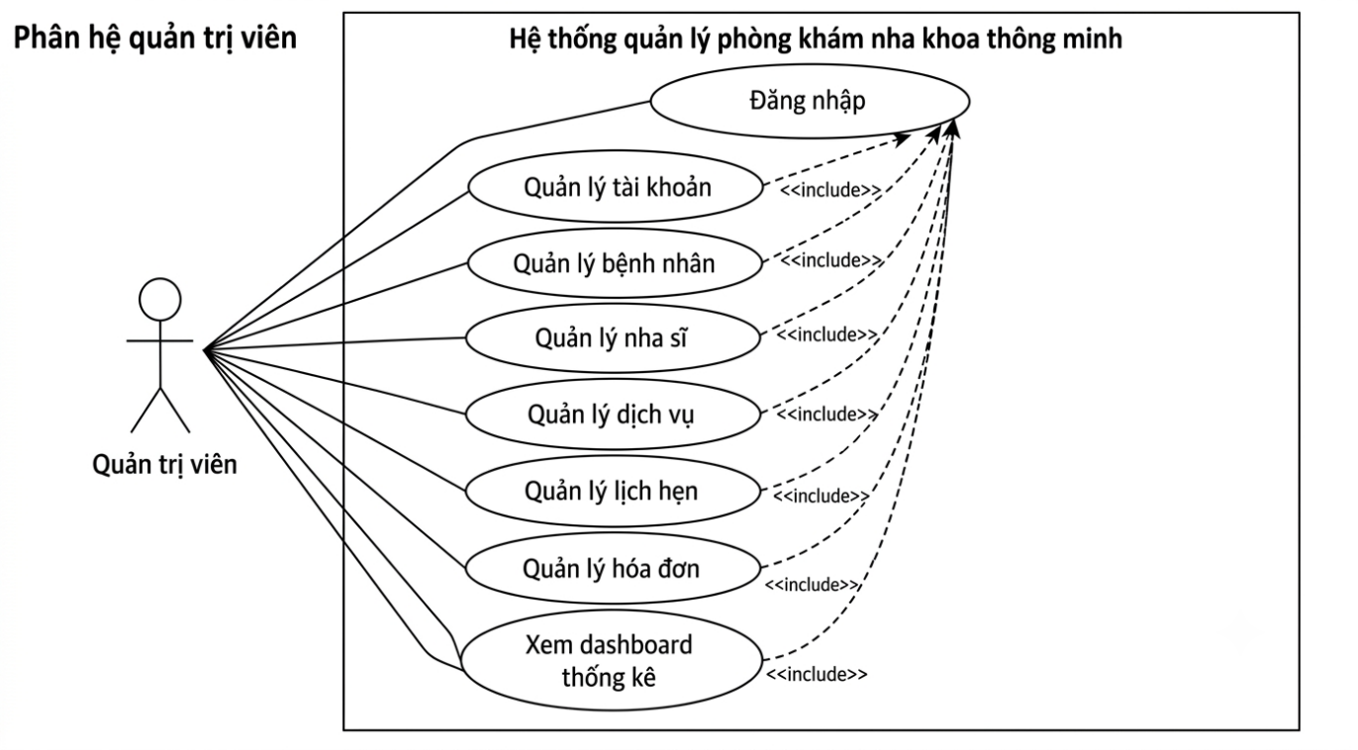
Hình 3.3. Sơ đồ use case phân hệ quản trị viên

- Đối với nha sĩ
- Xem lịch khám
- Xem thông tin bệnh nhân
- Cập nhật kết quả khám
- Cập nhật hồ sơ điều trị

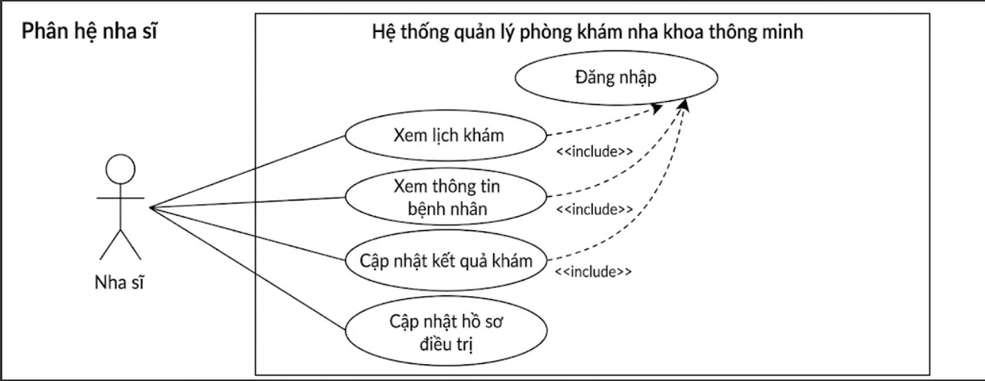
Hình 3.4. Sơ đồ use case phân hệ nha sĩ

3.4 Thiết kế cơ sở dữ liệu
Cơ sở dữ liệu của hệ thống được thiết kế theo mô hình quan hệ. Các bảng chính gồm:
- users: lưu thông tin tài khoản đăng nhập
- patients: lưu thông tin bệnh nhân
- dentists: lưu thông tin nha sĩ
- services: lưu thông tin dịch vụ nha khoa
- appointments: lưu thông tin lịch hẹn khám
- medical_records: lưu hồ sơ điều trị và kết quả khám
- invoices: lưu thông tin hóa đơn
- invoice_details: lưu chi tiết từng dịch vụ trong hóa đơn
- reviews: lưu đánh giá của khách hàng
- chatbot_logs: lưu lịch sử trao đổi với chatbot
Các bảng được liên kết với nhau thông qua khóa chính và khóa ngoại. Ví dụ:
- một bệnh nhân có thể có nhiều lịch hẹn
- một nha sĩ có thể khám cho nhiều bệnh nhân
- một hóa đơn có thể có nhiều chi tiết dịch vụ
Thiết kế này giúp dữ liệu được quản lý chặt chẽ, tránh trùng lặp và thuận tiện cho việc truy vấn.
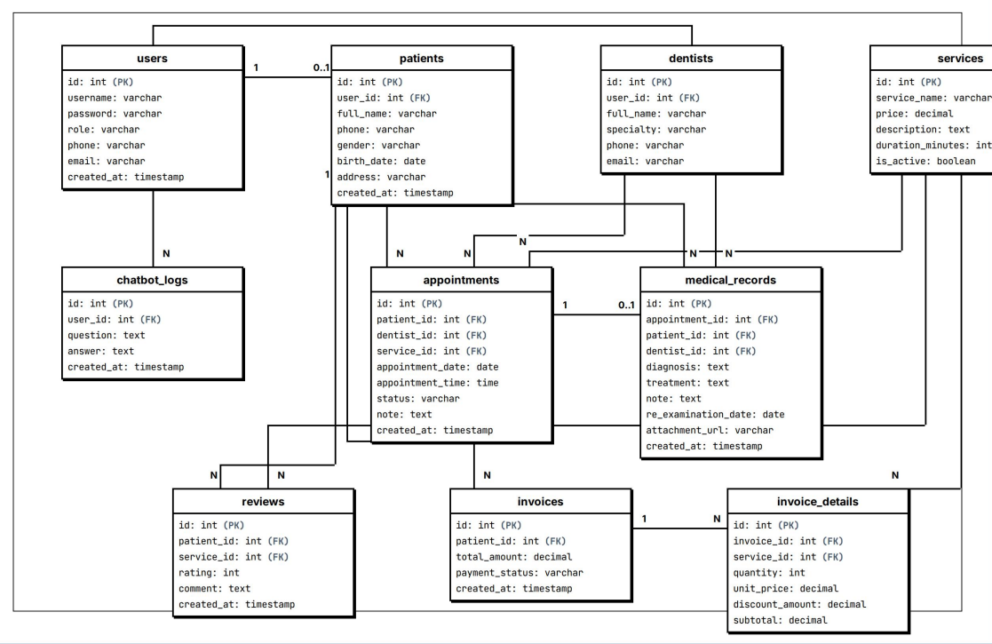
Hình 3.5. Sơ đồ cơ sở dữ liệu của hệ thống

3.5 Thiết kế giao diện
Giao diện hệ thống được thiết kế theo hướng đơn giản, dễ sử dụng và phù hợp với nhiều đối tượng người dùng.
Các màn hình chính của hệ thống gồm:
- Trang chủ
- Trang đăng ký
- Trang đăng nhập
- Trang dịch vụ
- Trang đặt lịch khám
- Trang xem lịch đã đặt
- Trang xem kết quả khám
- Trang dashboard
Giao diện được xây dựng bằng ReactJS kết hợp Bootstrap 5 để đảm bảo tính trực quan và có khả năng hiển thị trên nhiều kích thước màn hình khác nhau.
3.6 Cài đặt backend
Backend của hệ thống được xây dựng theo mô hình MVC, gồm các thư mục chính như:
- routes: khai báo các API
- controllers: xử lý logic nghiệp vụ
- models: làm việc với cơ sở dữ liệu
- config: cấu hình hệ thống
- middlewares: xác thực và phân quyền
Một số file quan trọng:
- server.js: dùng để khởi động server
- app.js: cấu hình Express và các route
- db.js: cấu hình kết nối PostgreSQL
Backend cung cấp các API cho các chức năng như:
- đăng ký, đăng nhập
- quản lý bệnh nhân
- quản lý nha sĩ
- quản lý dịch vụ
- đặt lịch khám
- quản lý hồ sơ điều trị
- quản lý hóa đơn
- chatbot AI
Hệ thống sử dụng JWT để xác thực người dùng sau khi đăng nhập.

Bổ sung hình sau khi hoàn thiện bài
Hình 3.6. Cây thư mục backend

3.7 Cài đặt frontend
Frontend được xây dựng bằng ReactJS và tổ chức theo dạng component để dễ quản lý.
Cấu trúc chính của frontend gồm:
- pages: chứa các trang chính
- components: chứa các thành phần giao diện dùng lại
- api: chứa cấu hình gọi API
- layouts: chứa bố cục chung của hệ thống
Frontend sử dụng React Router DOM để điều hướng giữa các trang và Axios để gửi yêu cầu đến backend.
Sau khi đăng nhập thành công, token và thông tin người dùng được lưu vào localStorage để duy trì trạng thái đăng nhập.

Bổ sung hình sau khi hoàn thiện bài
Hình 3.7. Cây thư mục Frontend
3.8 Cài đặt chatbot AI
Chatbot AI được tích hợp vào hệ thống nhằm hỗ trợ khách hàng tìm hiểu thông tin cơ bản về nha khoa trước khi đặt lịch hoặc sử dụng dịch vụ.
Cách hoạt động của chatbot:
- người dùng nhập câu hỏi trên giao diện
- frontend gửi câu hỏi về backend
- backend xử lý và gửi đến API AI
- phản hồi được trả lại giao diện cho người dùng
Chatbot chỉ có vai trò hỗ trợ tư vấn thông tin cơ bản, không thay thế bác sĩ trong việc chẩn đoán hay điều trị.

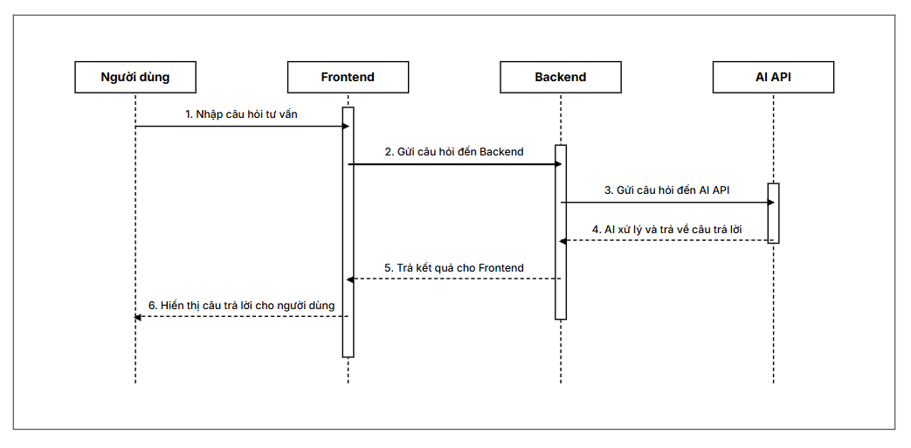
Hình 3.8. Sơ đồ tuần tự chức năng chatbot AI

1. Trình bày luận văn
Luận văn được in trên khổ giấy A4 (210 x 297 mm).
Định lề : Lề trên 3cm, lề dưới 3cm, lề trái 3,5cm, lề phải 2cm.
Bảng mã : Unicode
Font và chữ : Font Time Roman
Size : 13
Chế độ dãn dòng : chế độ 1,2 lines
Độ dầy luận văn: tối đa 80 trang (không tính phụ lục)
2. Bố cục nội dung gồm:
- Lời cảm ơn
- Mục lục
- Danh mục đồ thị, biểu bảng và hình ảnh.
- Tóm lược (tiếng Anh và tiếng Việt, tối đa 500 từ).
- Phần Giới thiệu
- Đặt vấn đề: Bài toán, vấn đề đặt ra đối với đề tài là gì ? tại sao cần làm đề tài này ?
- Những nghiên cứu liên quan <chỉ dành cho luận văn>: Trong Khoa, trong nước, ngoài nước đã có những đề tài nào giải quyết vấn đề đặt ra, những vấn đề còn chưa giải quyết được là gì ?
- Mục tiêu đề tài: Những vấn đề trọng tâm đề tài muốn giải quyết là gì ?
- Đối tượng và phạm vi nghiên cứu
- Phương pháp nghiên cứu
- Nội dung nghiên cứu: nếu là đề tài nhóm thì liệt kê toàn bộ công việc của đề tài nhóm, trong đó có tên thành viên thực hiện từng công việc.
- Bố cục của quyển luận văn
- Phần nội dung
* Chương 1 - Đặc tả yêu cầu
Giúp người đọc hiểu rõ các chức năng/tính năng/đặc điểm của sản phẩm/phần mềm/hệ thống/giải pháp là mục đích cần đạt được của đề tài. Nếu là phần mềm thì mô tả các chức năng trông đợi. Nếu là giải pháp thì mô tả những vấn đề mà giải pháp sẽ xử lý, cải tiến, khắc phục ...
* Chương 2 - Thiết kế giải pháp
Bao gồm thiết kế kiến trúc tổng thể của hệ thống, giải thích chức năng của từng thành phần trong hệ thống, các giải thuật xử lý của hệ thống hoặc của một thành phần hệ thống, thiết kế cơ sở dữ liệu, … Nếu là niên luận/tiểu luận liên quan đến tìm hiểu lý thuyết công nghệ thì giới thiệu chi tiết về công nghệ/lý thuyết ở đây.
* Chương 3 - Cài đặt giải pháp
Mô tả cách thức cài đặt thiết kế ở chương 2 bằng một ngôn ngữ lập trình cụ thể/hệ điều hành/ phần cứng …. Nếu là niên luận/tiểu luận liên quan đến tìm hiểu lý thuyết công nghệ thì mô tả các ví dụ demo về cách vận dụng công nghệ/lý thuyết ở chương 2
* Chương 4 - Đánh giá kiểm thử
Mô tả mục tiêu kiểm thử, kịch bản kiểm thử và kết quả kiểm thử: có chạy được hay không, chạy đúng không, đạt các mục tiêu đề ra hay không ?
- Phần kết luận
- Kết quả đạt được
- Hướng phát triển
- Tài liệu tham khảo
- Phụ lục: Hướng dẫn cài đặt, sử dụng chương trình/giải pháp

